
111學年度第一學期「校友職場經驗分享」 座談會
活動報告表
活動名稱 | 111學年度第一學期「校友職場經驗分享」座談會
活動日期 | 111年12月28日(三) | 活動地點 | 國際會議廳
活動對象 | 高中職親師生 | 參加人數 | 240人
活動成效 | 1.校友分享實際職場經驗
活動照片
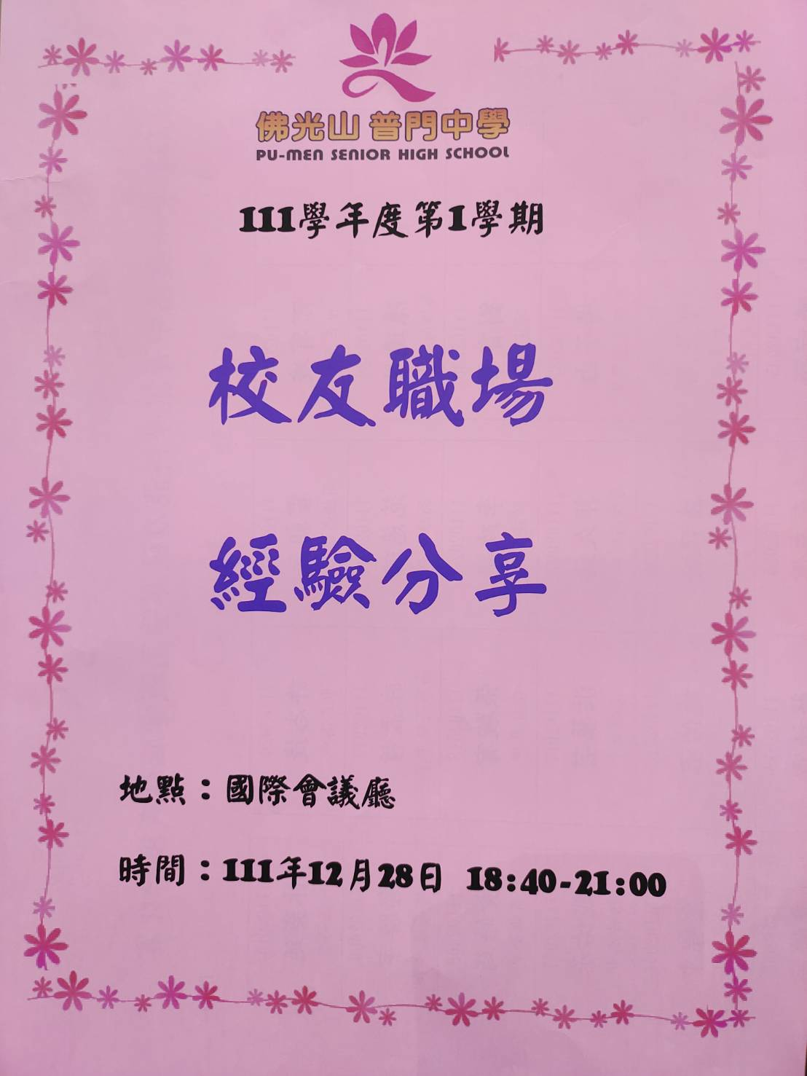

佛光山學校財團法人高雄市普門高級中學
111學年度第一學期「校友職場經驗分享」座談會活動成果照片
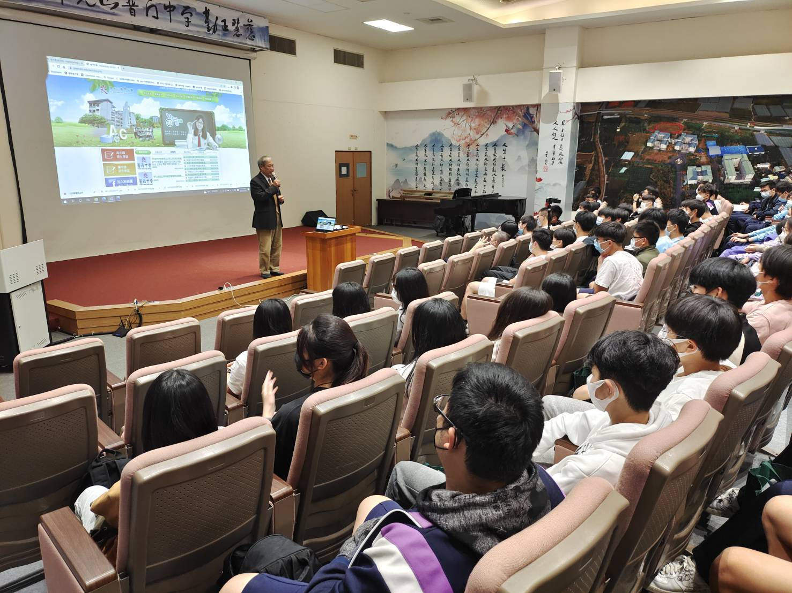
校長勉勵學生
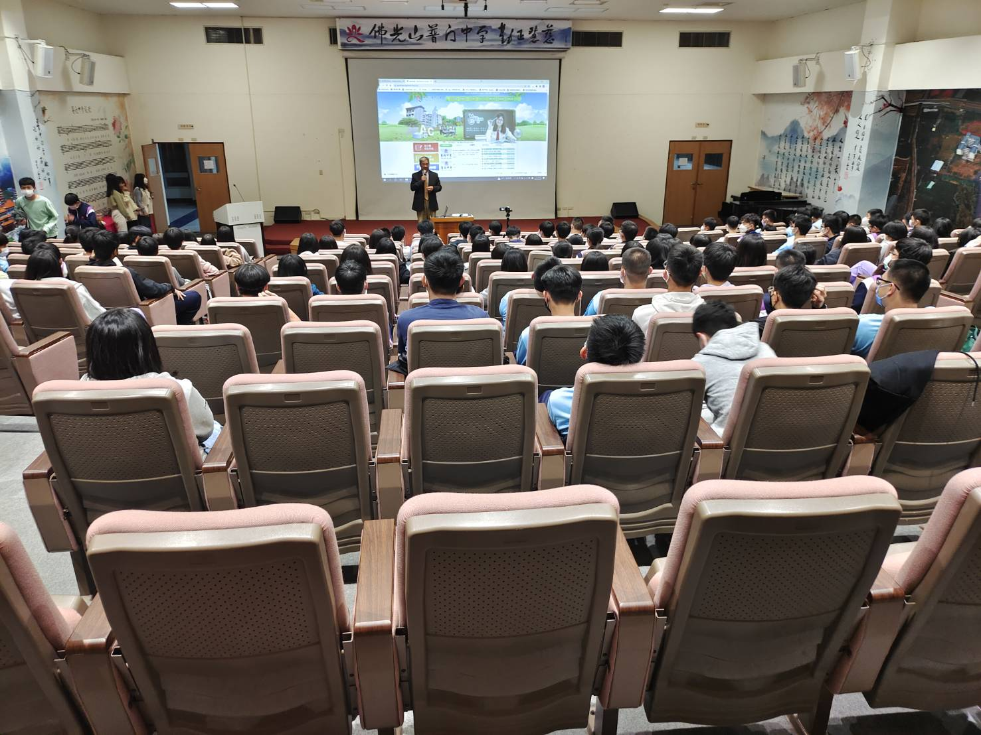
學生們認真聆聽講座

佛光山學校財團法人高雄市普門高級中學
111學年度第一學期「校友職場經驗分享」座談會活動成果照片
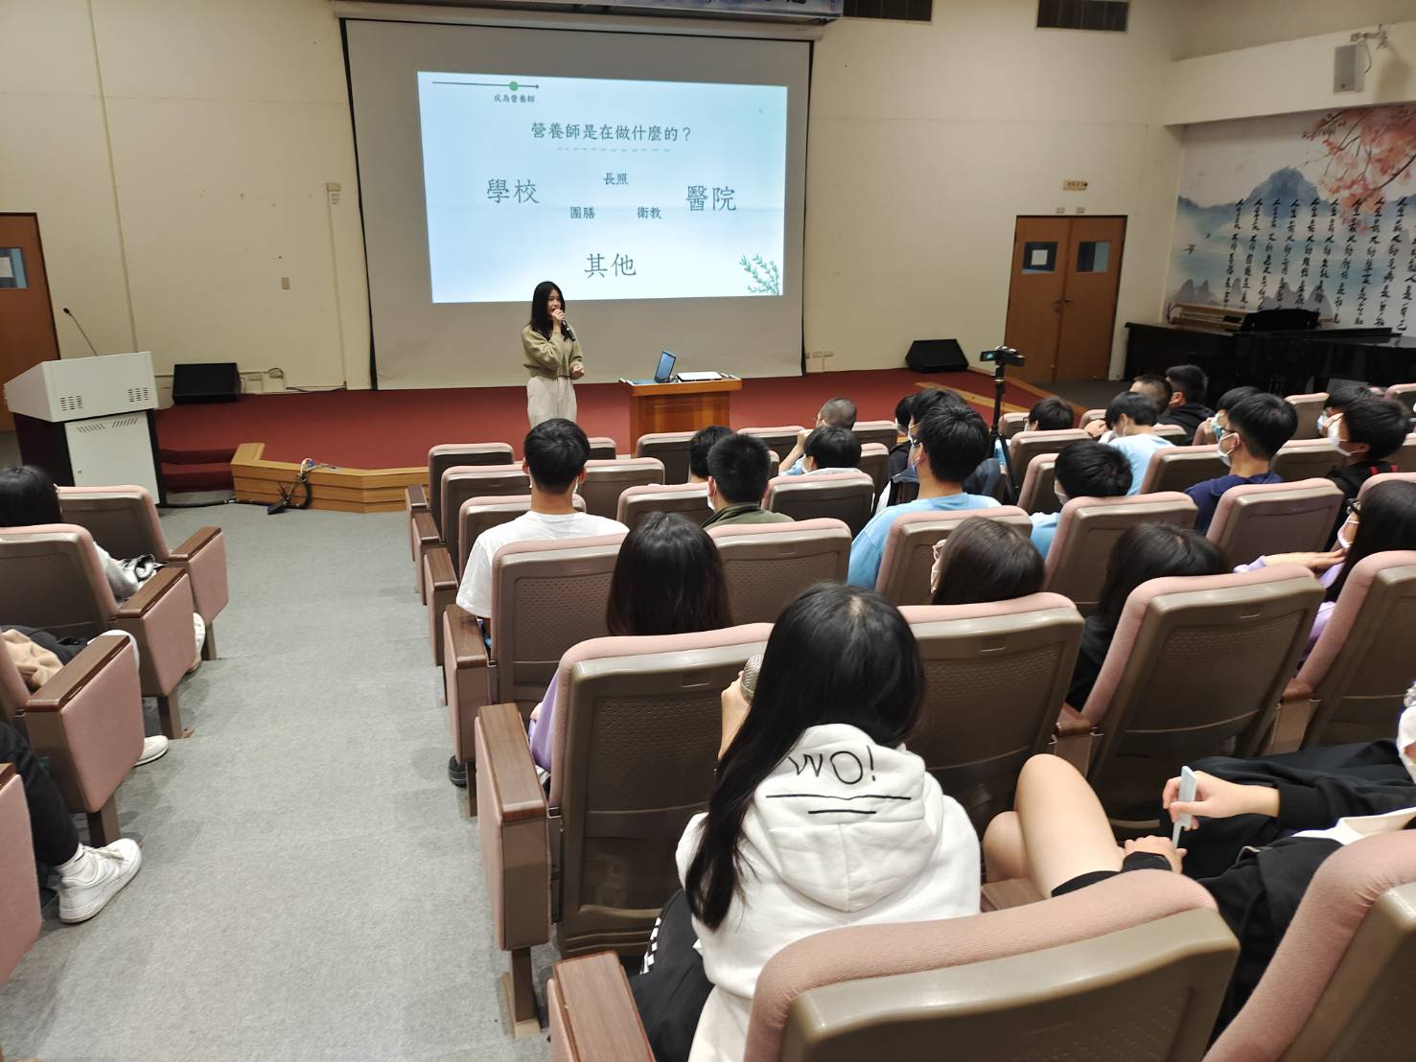
講師傳送自身經驗
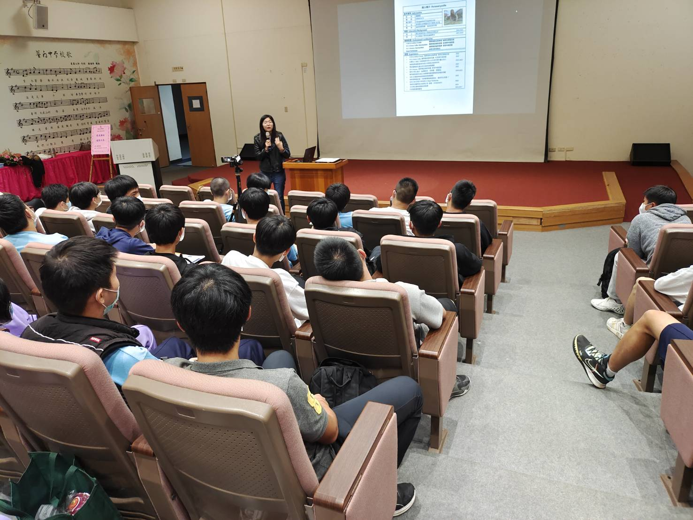
講師分享自己的就業歷程

佛光山學校財團法人高雄市普門高級中學
111學年度第一學期「校友職場經驗分享」座談會活動成果照片
學生們仔細聆聽
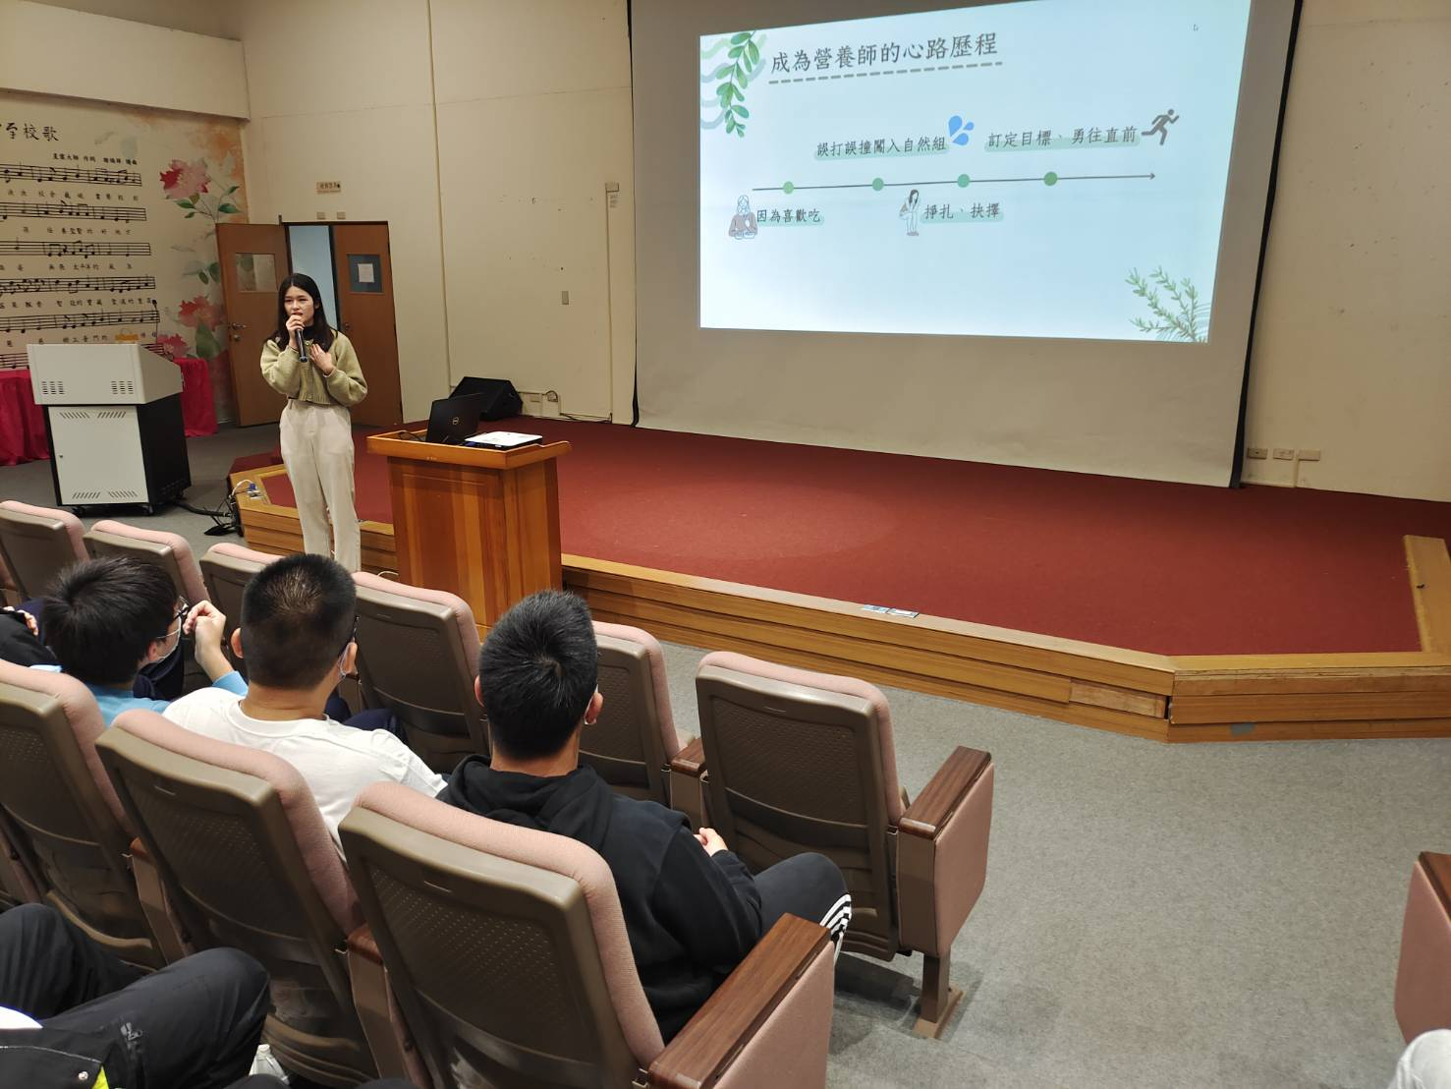
學姊分享工作心路歷程

